MEDIENINFORMATION
ASMPT präsentiert zentrale Plattform zum Datenaustausch in der Elektronikfertigung
WORKS Integration – Datenzentrale der intelligenten Fertigung
München, 22. Mai 2025 – Mit WORKS Integration stellt ASMPT SMT Solutions eine zentrale Integrationsplattform zur Verfügung, über die alle Hard- und Softwarelösungen des Markt- und Technologieführers miteinander kommunizieren können. Die universelle Basis integriert auch Dritt- und kundenspezifische Systeme und bildet damit die Grundlage für das ganzheitliche Konzept der intelligenten Elektronikfertigung von ASMPT.
„WORKS Integration sorgt dafür, dass alle Produktionsdaten genau dort zur Verfügung stehen, wo sie benötigt werden - zum Beispiel für die Produktionsplanung und Rüstvorbereitung, die Materialfluss- und Prozessoptimierung oder die Qualitätssicherung“, erklärt Thomas Bliem, Vice President R&D bei ASMPT SMT Solutions. „Die Plattform schafft eine zentrale, vernetzte Datenbasis mit hoher Konnektivität über alle Systeme hinweg – und ermöglicht so eine durchgängig digitalisierte und hochautomatisierte intelligente Fertigung.“
Zentrale Datendrehscheibe für alle Systeme
Über alle Protokolle und Versionen hinweg etabliert WORKS Integration eine IIoT-Kommunikationsbasis, an die sowohl die Sensoren der Fertigungshardware als auch alle Softwareapplikationen ihre Daten liefern. WORKS Integration bindet nicht nur das gesamte Hard- und Softwareportfolio von ASMPT SMT Solutions ein, sondern ermöglicht über Schnittstellen nach Industriestandard auch die Integration von Drittanbieter-Maschinen und -Programmen. Über proprietäre Interfaces sind selbst komplexe kundenspezifische Applikationen leicht einzubinden.
Alle angebundenen Systeme beziehen ihre benötigten Informationen ausschließlich über WORKS Integration. Die im Hintergrund arbeitende Applikation von ASMPT ermöglicht einen durchgängigen Datenaustausch zwischen sämtlicher Hard- und Software – unabhängig von Hersteller oder Format.
WORKS Integration unterstützt sowohl bewährte interne Maschinen-Schnittstellen als auch Industriestandards wie IPC-2591 CFX oder SECS/GEM. Adapter wandeln alle eingehenden Informationen in eine gemeinsame öffentliche Datenstruktur um.
Zentralisiert, standardisiert, resilient
Für Anwender bietet dieses vereinheitlichte System zahlreiche Vorteile: Die verschiedenen Instanzen kommunizieren nicht direkt miteinander, sondern ausschließlich über WORKS Integration. Dadurch reduziert sich die Zahl der Schnittstellen und Datenwege erheblich – ebenso wie potenzielle Abhängigkeiten und Fehlerquellen.
Maschinen oder Programme können einfach ausgetauscht, skaliert oder aktualisiert werden, ohne dass es zu Versionskonflikten oder redundanten Datenströmen kommt. Eine verschlüsselte Kommunikation schützt das System zuverlässig vor unbefugtem Zugriff. Zudem liefert ein Health Monitoring System wertvolle Informationen für den technischen Support und zur Fehleranalyse.

Verfügbares Bildmaterial
Folgendes Bildmaterial steht druckfähig im Internet zum Download bereit:
https://kk.htcm.de/press-releases/asmpt/

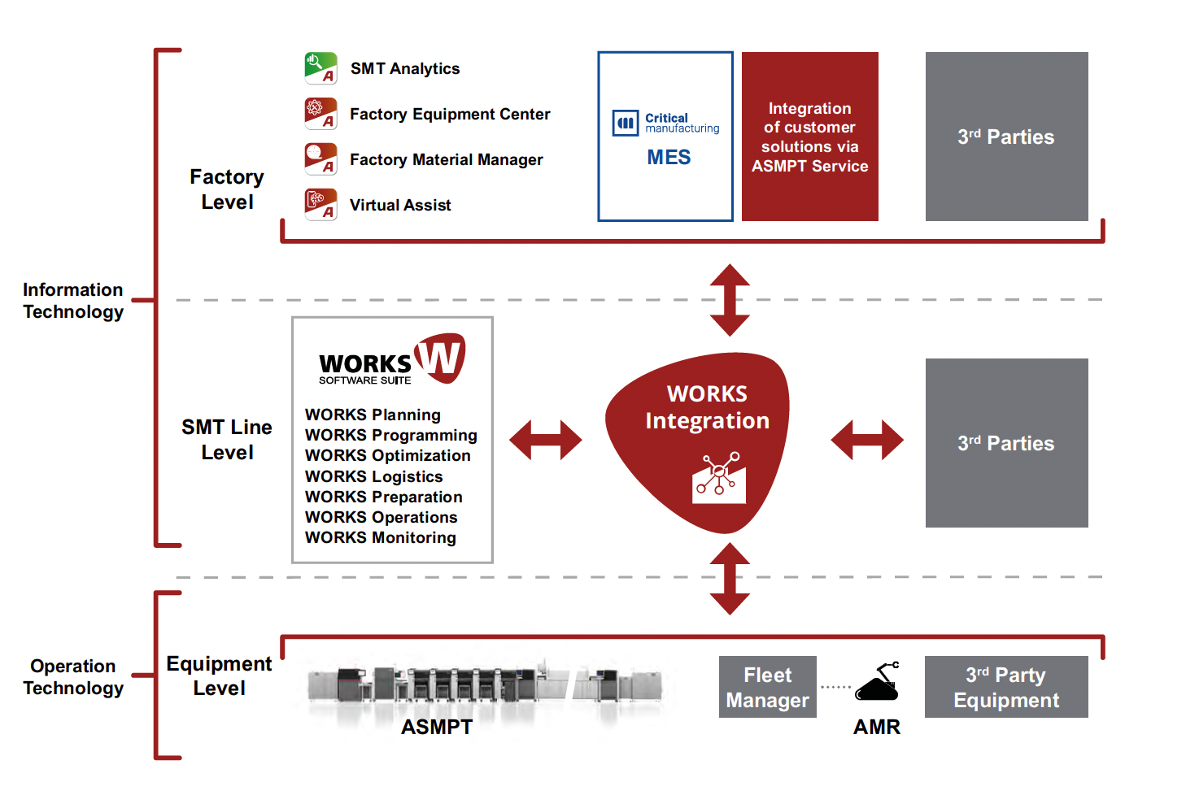

WORKS Integration: nahtlose Integration aller Hard- und Softwarelösungen
von ASMPT SMT Solutions mit problemloser Anbindung von Drittanbietersystemen.

Bildquelle: ASMPT

Über ASMPT Limited („ASMPT“)
ASMPT mit Hauptsitz in Singapur ist weltweit führender Anbieter von Hard- und Softwarelösungen für die Semiconductor- und Elektronikfertigung. Das Angebot von ASMPT umfasst die Bereiche Semiconductor Assembly und Packaging sowie SMT (Surface Mount Technology): von der Wafer-Beschichtung bis hin zu den verschiedensten Lösungen für Assembly und Packaging empfindlicher elektronischer Komponenten in einer breiten Palette von Endverbrauchergeräten, darunter Elektronik, mobile Kommunikation, Computer, Automobilindustrie, Industrie und LED (Displays). Engste Zusammenarbeit von ASMPT mit seinen Kunden und kontinuierliche Investitionen des Unternehmens in Forschung und Entwicklung tragen erheblich dazu bei, dass ASMPT innovative und kosteneffiziente Lösungen und Systeme anbietet, mit denen Anwender höhere Produktivität, höhere Zuverlässigkeit und verbesserte Qualität erzielen. ASMPT ist ein Gründungsmitglied des Semiconductor Climate Consortium.
Mehr Informationen zu ASMPT finden Sie auf asmpt.com.

Das Geschäftssegment ASMPT SMT Solutions
Der Auftrag des Geschäftssegments ASMPT SMT Solutions ist der Support, die Implementierung und die Realisierung der Intelligent Factory bei Elektronikfertigern weltweit.
ASMPT Lösungen unterstützen auf Linien- und Fabrikebene mit Hardware, Software und Services die Vernetzung, Optimierung und Automatisierung von zentralen Workflows und erlauben Elektronikfertigern somit den schrittweisen Übergang zur Intelligent Factory mit dramatischen Verbesserungen bei Kennzahlen/KPIs für Produktivität, Flexibilität und Qualität. Mit seinem ganzheitlichen und offenen Automatisierungskonzept öffnet ASMPT seinen Kunden die Tür zur wirtschaftlich sinnvollen Automatisierung ganz nach ihren individuellen Bedürfnissen – modular, flexibel und herstellerunabhängig.
Das Produktangebot umfasst Hard- und Software wie SIPLACE Bestückautomaten, DEK Drucker, Inspektions- und Materiallager-Lösungen sowie die Software Suite WORKS. Mit WORKS bietet ASMPT Elektronikfertigern hochwertige Software zur Planung, Steuerung, Analyse und Optimierung aller Prozesse auf dem Shopfloor. Zentrales Strategieelement bei ASMPT ist dabei die enge Zusammenarbeit mit Kunden und Technologiepartnern.
Mehr Informationen zu ASMPT SMT Solutions finden Sie auf smt.asmpt.com.
Pressekontakte:
Global ASMPT Press Office
ASMPT Ltd.
Susanne Oswald
Rupert-Mayer-Straße 48
81379 München
Deutschland
Tel: +49 89 20800-26439
E-Mail: susanne.oswald@asmpt.com
Website: asmpt.com

HighTech communications GmbH
Barbara Ostermeier
Brunhamstraße 21
81249 München
Deutschland
Tel.: +49-89 500778-10
E-Mail: b.ostermeier@htcm.de
Website: www.htcm.de

